О проекте решения Земского
Собрания «О внесении изменений
и дополнений в решение Земского
Собрания от 02.10.2008 № 712»
(первое чтение)
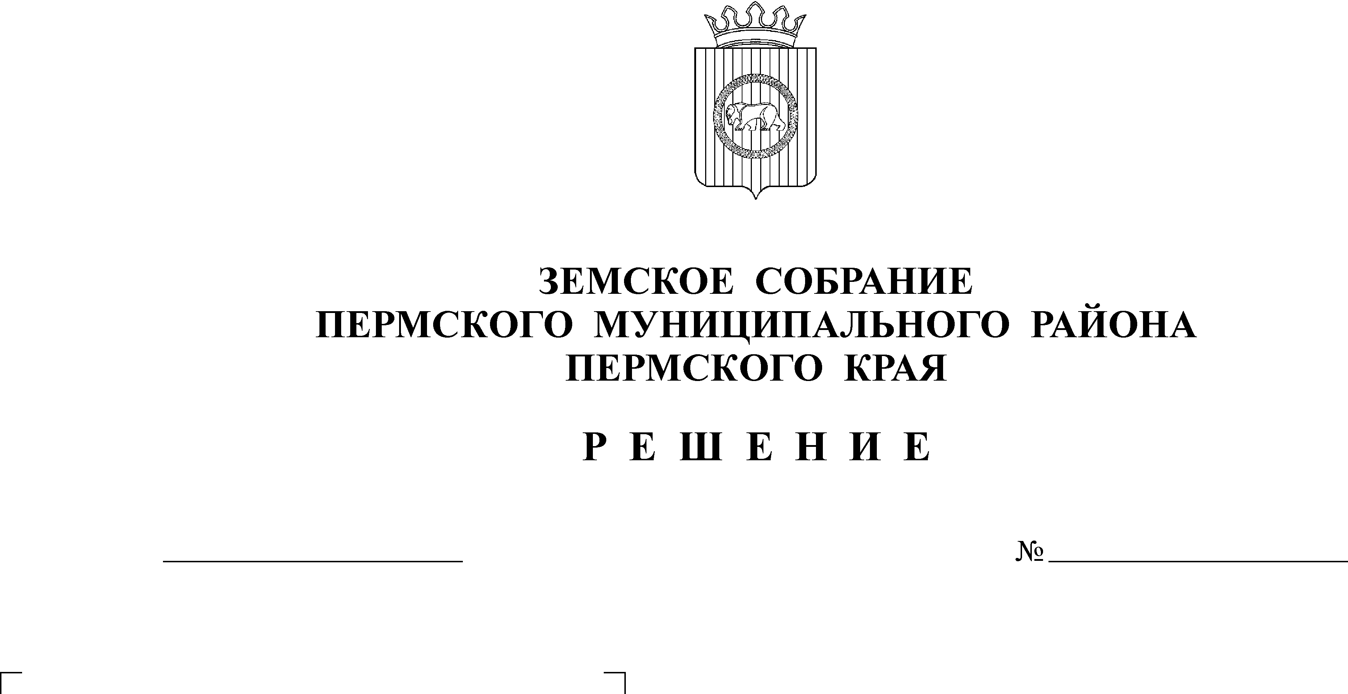
Заслушав депутата Земского Собрания Пермского муниципального района В.П. Гордиенко
28.10.2010
96-п

Земское Собрание РЕШАЕТ:
1. Принять проект решения Земского Собрания Пермского муниципального района «О внесении изменений и дополнений в решение Земского Собрания от 02.10.2008 № 712» в первом чтении, согласно приложению.
2. Создать рабочую группу для подготовки проекта решения Земского Собрания Пермского муниципального района «О внесении изменений и дополнений в решение Земского Собрания от 02.10.2008 № 712» к рассмотрению во втором чтении в составе:
2.1. от Земского Собрания Пермского муниципального района:
- Гордиенко В.П. - депутат;
- Ташкинов А.Г. - депутат;
- Занин В.Н. – депутат.
2.2. от администрации Пермского муниципального района:
- Гладких Т.Н. – заместитель главы администрации Пермского муниципального района по экономическому развитию, начальник финансово-экономического управления;
- Кузина Н.В. – начальник отдела планирования и экономического развития финансово-экономического управления;
- Салынкина Т.А. – начальник отдела развития предпринимательства финансово-экономического управления.
2.3. от Контрольно-счётной палаты Пермского муниципального района:
- Шкарина Ю.О. - председатель.
3. Установить срок внесения поправок и дополнений к проекту решения Земского Собрания Пермского муниципального района «О внесении изменений и дополнений в решение Земского Собрания от 02.10.2008 № 712» до 10.11.2010 года.
4. Рабочей группе представить проект решения Земского Собрания Пермского муниципального района «О внесении изменений и дополнений в решение Земского Собрания от 02.10.2008 № 712» для рассмотрения во втором чтении в срок до 14.11.2010 года.
5. Настоящее решение подлежит официальному опубликованию в муниципальной газете «Нива».
6. Предложения заинтересованных лиц по проекту решения Земского Собрания Пермского муниципального района «О внесении изменений и дополнений в решение Земского Собрания от 02.10.2008 № 712» принимаются Земским Собранием Пермского муниципального района в срок до 15.11.2010 года.
7. Администрации Пермского муниципального района провести круглый стол по проекту решения Земского Собрания Пермского муниципального района «О внесении изменений и дополнений в решение Земского Собрания от 02.10.2008 № 712» с участием всех заинтересованных лиц в срок до 15.11.2010 года.
8. Контроль исполнения решения возложить на постоянную комиссию Земского Собрания Пермского муниципального района по бюджету, налогам и экономической политике.

Заместитель председателя
Земского Собрания А.М. Захаров

